واجـــب الرياضيـــات

الواجبات الى تغيرت تحت اخر شي تلقونها

الواجب الاول

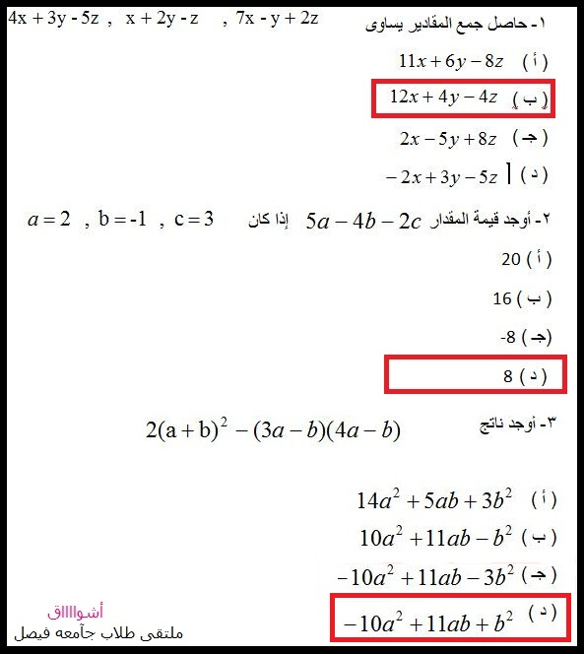

الواجب الثاني

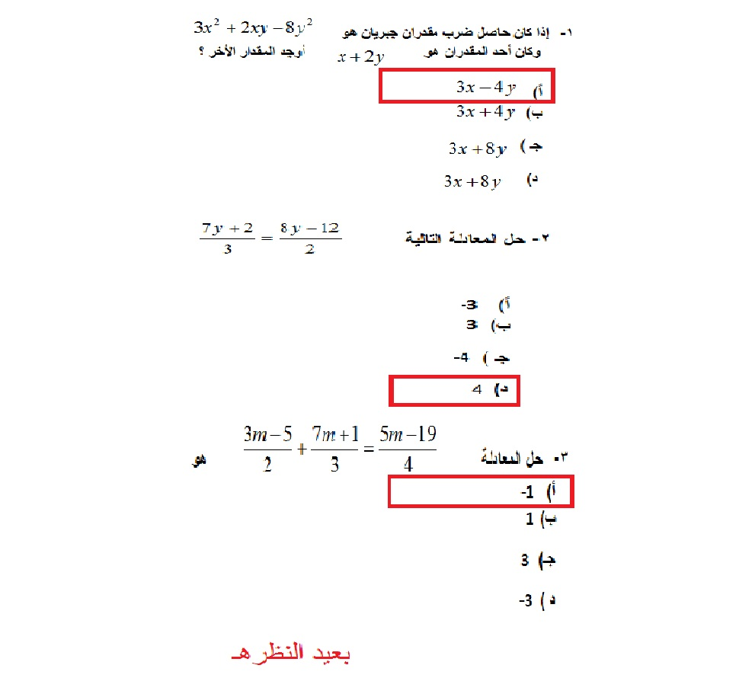

الواجب الثالث

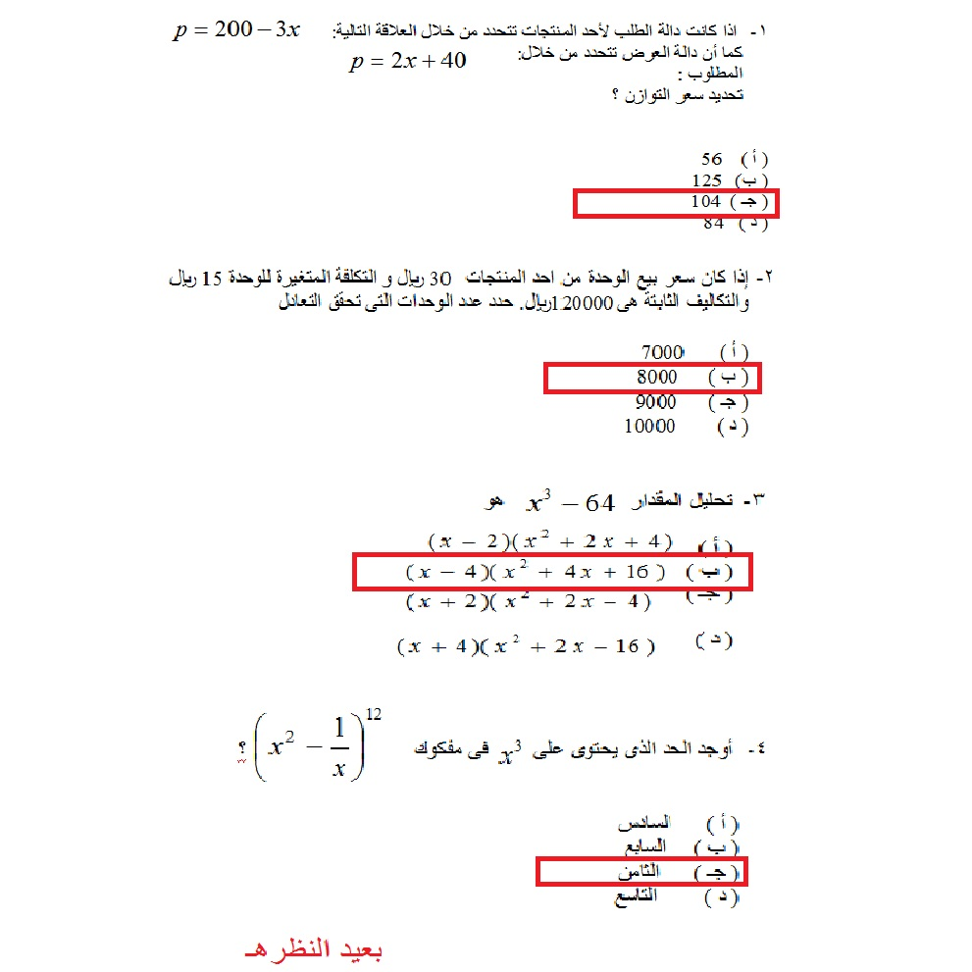

بعض الواجبات إلى تغيرت

الواجب الاول

- حاصل جمع المقادير 3س + ص +ع ، 4س – ص – ع ، س – ص – 2 ع يساوى
أ ) 2س + 3 ص – ع
ب )2س – ص + 3ع
جـ ) 8 س – ص -2 ع
د ) 8 س + ص + ع
================
2- أوجد قيمة المقدار 5 أ -3 ب + جـ إذا كان أ=2 ، ب = -1 ، جـ = -3
أ ) -1
ب ) -3
جـ ) – 10
د ) 10
================
3- أوجد ناتج
5 ل2 م3
4 ل7 م2
×
12 ل4 م3
3 ل م2
الحل :
( أ ) 5 ل م2
( ب ) 15 ل م2
( جـ ) 5 ل-2 م2

( د ) 5 ل-2 م-2

الواجب الثاني

1 - 1- تحليل المقدار ع2 – 4 ع -12 هو

أ‌) ( ع -3 ) ( ع – 4 )
ب‌) ( ع -6 ) ( ع + 2 )
جـ ) ( ع + 3 ) ( ع – 4 )
د) ( ع +6 ) ( ع - 2 )
================
2 - 2- قيمة س التى تحقق المعادلة 2س -1 = 3 هى 3س+2 4
أ‌) - 10
ب‌) 10
جـ) 6
د ) – 6
================
3 -3 -الحد الاوسط فى مفكوك المقدار ( س – ص ) 12 هو
أ‌) الخامس
ب‌) السادس
جـ) السابع
د ) الثامن

